|  |  |
| --- | --- |
|  | **BÀI THỰC HÀNH ĐỒ HỌA MÁY TÍNH** |
|  | **BIẾN ĐỔI HỆ QUAN SÁT (VIEW TRANSFORMATION)** |

**Họ và tên Sinh viên:**Phan Trần Nhật Hạ  

**Mã Sinh viên:**102210159     **Nhóm:** 21Nh12

[**1.**    **labViewCamera.cpp**](http://itfdut.ddns.net/mod/resource/tknetlab/LabDHMT-ViewTransformation.htm#_Toc129274526)

[**2.**    **labflyCamera**](http://itfdut.ddns.net/mod/resource/tknetlab/LabDHMT-ViewTransformation.htm#_Toc129274527)

**1.   labViewCamera.cpp**

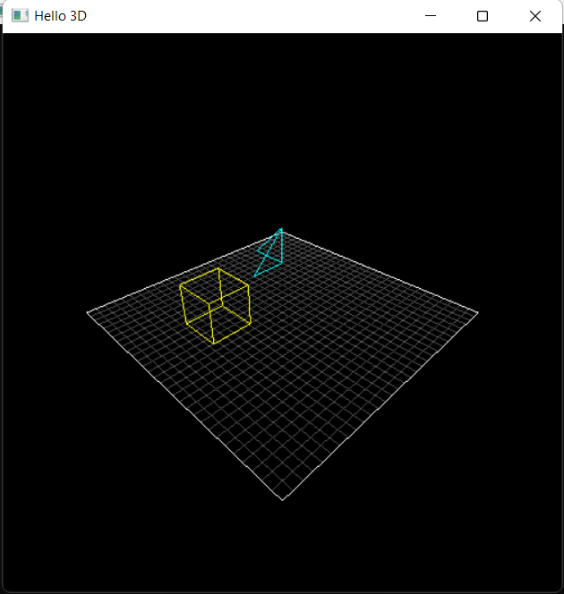

**2.   labflyCamera**

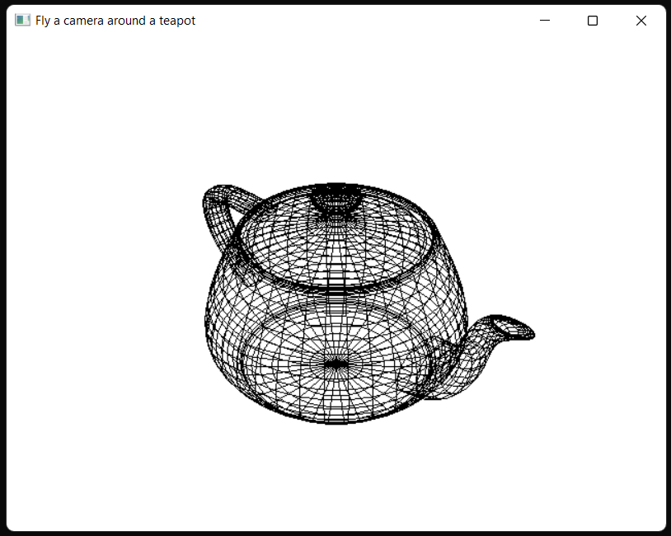

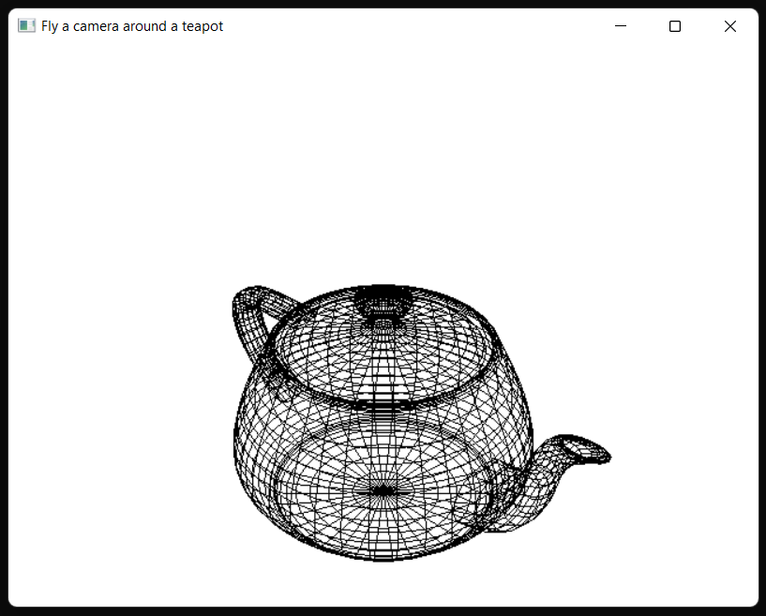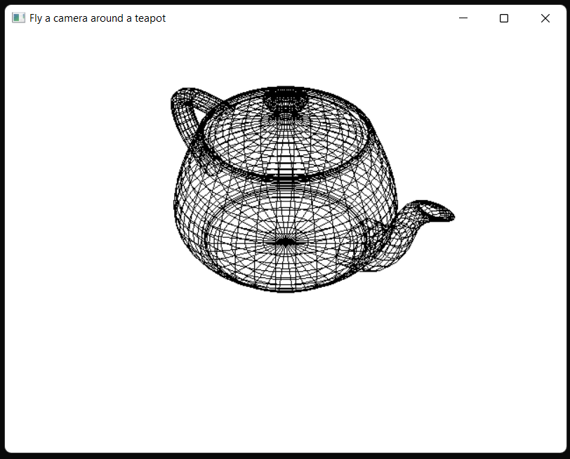Nhấn các phím P, Ctrl+P, F, Ctrl+F, A, Ctrl+A, M, Ctrl+M.



